АДМИНИСТРАЦИЯ
МУНИЦИПАЛЬНОГО ОБРАЗОВАНИЯ КИСЛИНСКИЙ СЕЛЬСОВЕТ АСЕКЕЕВСКОГО РАЙОНА ОРЕНБУРГСКОЙ ОБЛАСТИ

П О С Т А Н О В Л Е Н И Е

07.08.2017 с. Кисла №29-П

Об утверждении плана мероприятий по улучшению состояния
источников наружного противопожарного водоснабжения до 2020 года

В соответствии с Федеральными законами от 06.10.2003г. № 131 - ФЗ «Об общих принципах организации местного самоуправления в Российской Федерации», от 21.12.1994г. № 68-ФЗ «О защите населения и территорий от чрезвычайных ситуаций природного и техногенного характера» и в целях организации мероприятий по защите населения и территорий от чрезвычайных ситуаций природного и техногенного характера в пожароопасный период на территории муниципального образования Кислинский сельсовет Асекеевского района Оренбургской области:
1. Утвердить План мероприятий по улучшению состояния источников наружного противопожарного водоснабжения на территории муниципального образования Кислинский сельсовет Асекеевского района Оренбургской области согласно приложению.
2. Настоящее постановление вступает в силу после его опубликования на сайте администрации.
3. Контроль за исполнением настоящего постановления оставляю за собой.

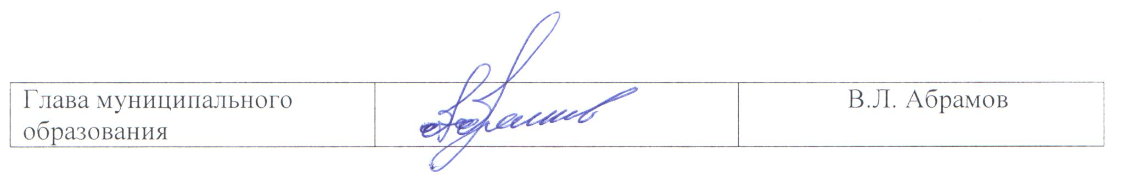

Приложение
к постановлению администрации
Кислинского сельсовета
от 07.08.2017 г. № 29-п.

План
мероприятий по улучшению состояния источников наружного противопожарного водоснабжения до 2020 года

№ п/п | Планируемые мероприятия | Срок исполнения | Ответственный исполнитель
 | Провести общую инвентаризацию источников наружного противопожарного водоснабжения на территории Кислинского сельсовета | до 1 сентября 2017 года | Глава администрации
 | Подготовка источников противопожарного водоснабжения к условиям эксплуатации в весенне-летний и осенне-зимний периоды | Весь период | Глава администрации
 | Строительство водозаборного пирса  посёлок Муслимовка | до 2020 года | Глава администрации
 | Оборудование подъездов с твердым покрытием и разворотной площадкой обеспечивающей свободный разворот вспомогательной, прицепной техники для подвоза воды посёлок Кзыл-Юлдуз | до 2019 года | Глава администрации
 | Установка устройства для забора воды из водонапорной башни село Кисла | до 2019 года | ООО «Кисла»
 | Установка на видных местах указателей пожарных гидрантов в соответствии с требованиями норм пожарной безопасности. Обеспечение беспрепятственного доступа в любое время года к пожарным гидрантам, установленным в колодцах, находящихся на обслуживании организации | до 2018 года | Глава администрации
 | Организовать ремонт, реконструкцию пожарных водоемов. | До 2020 года | Глава администрации

